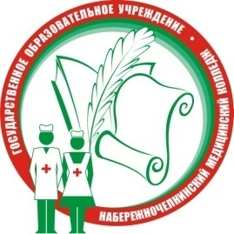 | МИНИСТЕРСТВО ЗДРАВООХРАНЕНИЯ РЕСПУБЛИКИ ТАТАРСТАН  ГАПОУ «НАБЕРЕЖНОЧЕЛНИНСКИЙ МЕДИЦИНСКИЙ КОЛЛЕДЖ»
 | Ведомость участников межрегиональной междисциплинарной заочной олимпиады по МДК 02.03 Оказание акушерско-гинекологической помощи и ОП 04 Фармакология

Список участников
Межрегиональной междисциплинарной заочной олимпиады студентов по МДК 02.03 Оказание акушерско-гинекологической помощи и ОП04 Фармакология для студентов средних медицинских и фармацевтических образовательных организаций Приволжского Федерального округа по специальности 31.02.01 Лечебное дело
№п/п | ФИО участника | ФИО преподавателя | Учебная организация | телефон/электронная почта
1. | Донцова  Элизабет Дмитриевна | Заякина  Людмила Викторовна | ГАПОУ «Орский медицинский колледж» | ormk-metod@mail.ru
2. | Вдовенкова  Анастасия Александровна | Шилкина  Галина Александровна | ГБПОУ Республики Мордовия «Саранский медицинский колледж» | smedk@list.ru
3. | Речкина  Елена Александровна | Нагулова  Ольга Викторовна | ГБПОУ Самарской области «Сызранский медико-гуманитарный колледж» | nauka@medgum.ru  nagulova@medgum.ru
4. | Сагитова  Диана Аликовна | Абдуллина  Гульшат Толегеновна  Юлдашбаева  Гульшат Фаиловна | ГАПОУ Республики Башкортостан "Сибайский медицинский колледж | abdullinagulshat94@mail.ru
5. | Хабибуллина  Алина Эдуардовна | Исхакова  Елена Дамировна  Новикова  Наталья Ивановна  Сайфуллина  Светлана Семеновна | ГАПОУ Республики Башкортостан «Туймазинский медицинский колледж» | Ishakova.elena87@yandex.ru

